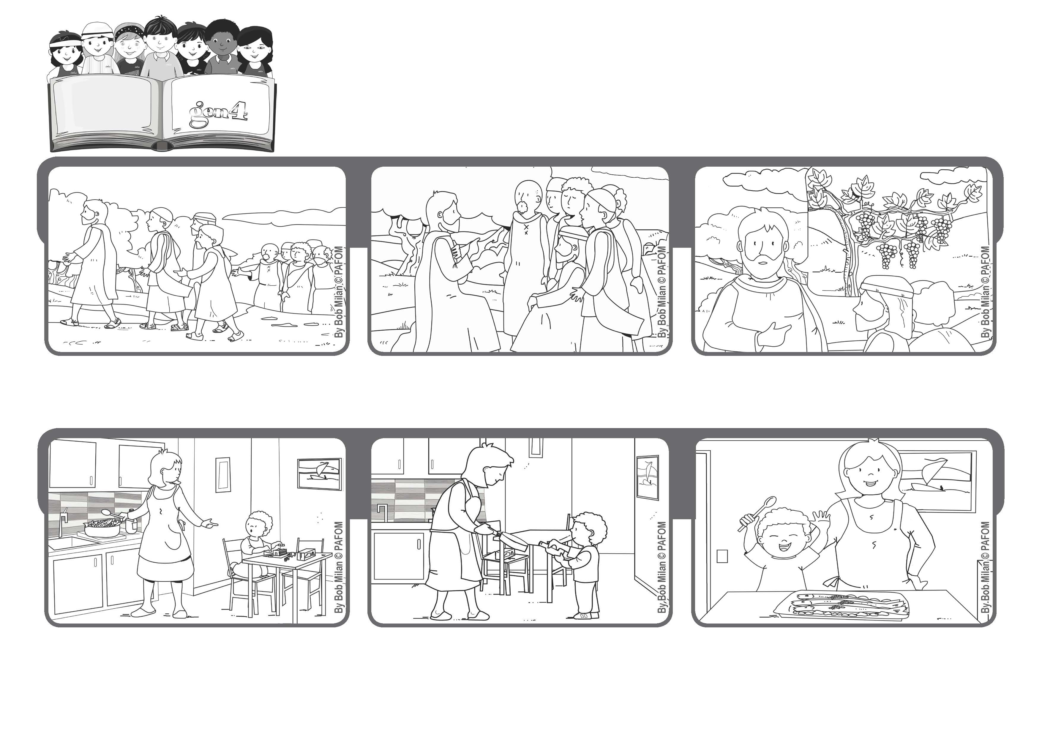

**生活聖言**

**五月 2020**

**「你們因我對你們所講的話，已是清潔的了。」（若15:3）**

**我們是新苗芽**

**因為家裡沒有白葡萄酒，所以我用威士忌煮了鱒魚。 媽媽和我都很開心地享用。**

**(斯洛文尼亞的保羅)**

**然後我想起了愛的骰子。 早上擲跑出來的是：「與他人打成一片」，所以我決定幫助媽媽。**

**前天晚上，我媽媽很累，要我幫她準備晚餐，我真的不想這麼做。**

**耶穌與宗徒們吃完最後晚餐，便與宗徒說話，那時依斯加略人猶達斯已離開了，稍後他將出賣耶穌。**

**這是一個難忘的莊嚴時刻。 耶穌向門徒交托一些很重要的事情，囑咐他們不要忘記。因此說：我是葡萄樹，你們是枝條。**

**那住在我內，遵守我的話，我也住在他內的，他就結許多的果實。 若不住在我內，就會像枯乾了的枝條而被剪掉。（參閱若15：1-7）**